Classification d’une roche
exp 2.9

Science

Présenter
À : Daniel Blais

Par : Alexis Poulin
Groupe 02

31 Octobre 2019

ESV
Observation : si on a un Ipod et des roche on vas parle de Classification d’une roche

But : Identifier parmi quelque roche des roches sédimentaires
Interrogation : lequel des minéraux sont de roche sédimentaire ?
Hypothèse : Je suppose que le #51 est sédimentaire
Matériel :
- Inconnue #51
- Inconnue #53
- Inconnue #55
- Inconnue #71
- Inconnue #73
- Inconnue #77
- Inconnue #83
- Inconnue #84
- Inconnue #85
- Ipod
Manipulation :
-Observer avec un Ipod les roche

Résultat : Éclat d’un minéral
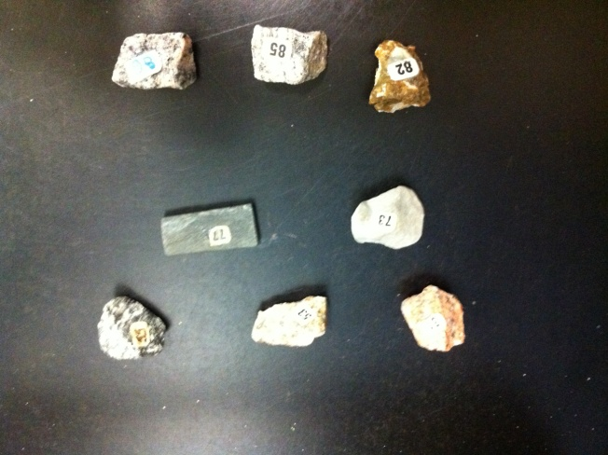 | Roche #51 cristaux  Roche #53 cristaux  Roche #55 cristaux  Roche #71 pas de cristaux  Roche #73 pas de cristaux  Roche #77 pas de cristaux  Roche #83 cristaux  Roche #84 cristaux  Roche #85 cristaux

Analyse : D’après mes résultats, les inconnue #71 et #73 #77 n’ont pas de cristaux

Conclusion : mon hypothèse est fausse

